项目一、WORD 操作（20 分）
打开考生文件夹下的“Word 操作.doc”文档，完成以下操作，结果如【样文】所示。
1．将文档标题（第一行“创新创业教育”）设置为艺术字，艺术字样式为第 4 行第 3 列；隶书，40 号，加粗；艺术字形状为“陀螺形”；文字环绕为“上下型环绕”，水平居中对齐。
2．将文档中除标题“创新创业教育”外的所有段落文字设置为宋体，小四号，首行缩进 2 字符，段前、段后各 0.5 行，1.5 倍行距。
3．将正文第三段开始到文章结束所有内容分为等宽两栏，栏间距为 2 字符，并加分隔线。
4．为正文第一段文字添加“灰色－25%”的底纹。
5．在文档中插入图片“创新创业.jpg”，图片大小为原来的 30%，版式为“四周型”，并调整到样文所示位置。
6．为文档添加页眉，页眉文字为“创新创业”，文字居中。
7．完成后以原文件名保存文档，并关闭 Word 2003。

【样文】
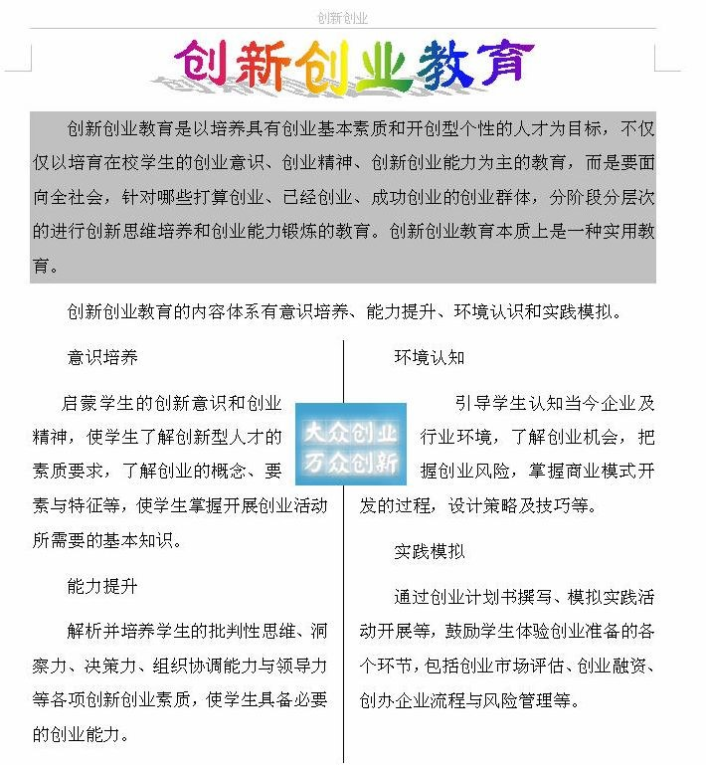

项目二、EXCEL 操作（15 分）
打开考生文件夹下“Excel 操作.xls”文件，完成以下操作，结果如【样文】所示。
1．设置单元格格式：将单元格区域“A1:G1”合并，水平居中，设置标题文本的格式为华文行楷，20 号，加粗；
2．设置表格边框线：将单元格区域“A2:G13”的所有边框线设置为粗实线；
3．公式(函数)的应用：计算每个教师“年终总分”列的内容，结果分别放在相应的单元格中；
4．重命名工作表：将 Sheet1 工作表重命名为“年终教师评分表”；
5．分类汇总：将“年终教师评分表”的所有数据复制到 sheet2 中，在 sheet2 工作表中，对单元格数据按“职称”进行升序排序，再以“职称”为分类字段，将教师的“年终总分”进行“求和”分类汇总；
6．以原文件名保存文件，并关闭 Excel 2003。
【样文】
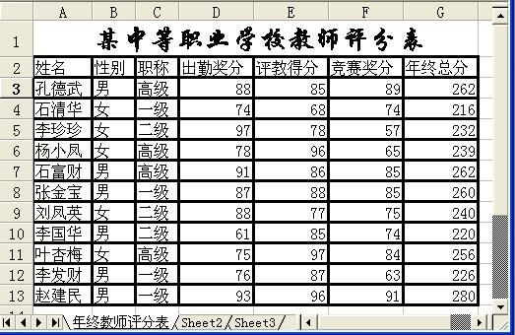
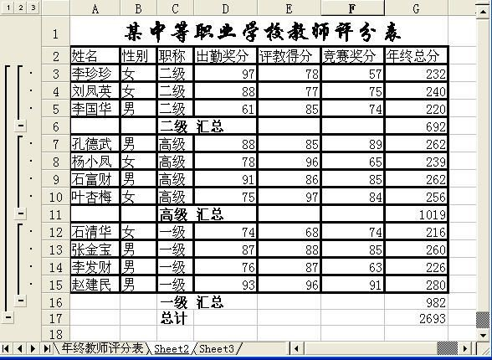

项目三、Visual Basic 程序设计（65分）
1．打开考生文件夹内 VB1 文件夹下的“工程 1.vbp”文件进行设计，界面如图 1-1 所示。程序运行后，单击“系统时间”按钮，Label1 显示当前系统时间；单击“退出”按钮，退出程序。运行结果示例如图1-2所示。
项目文件保存在文件夹VB1内。（15分）
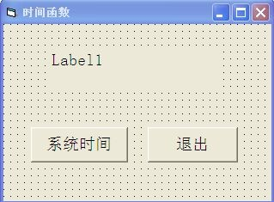 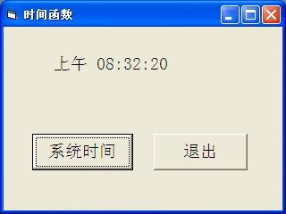 图 1-1 图 1-2
2．打开考生文件夹内 VB2 文件夹下的“工程 1.vbp”文件进行设计，界面如图2-1所示。程序运行后，在文本框中输入一个数，单击“判断结果”按钮，如果输入的数大于 60，则 Label1 显示 “超重，不能参赛！”，如果小于等于 60，Label1 显示“合格，可以参赛！”；单击“退出”按钮，退出程序。运行结果示例如图2-2和图2-3所示。
项目文件保存在文件夹VB2内。（20分）
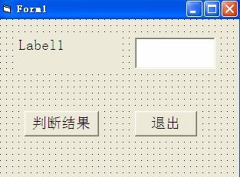 图 2-1
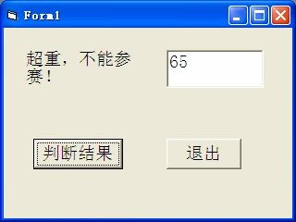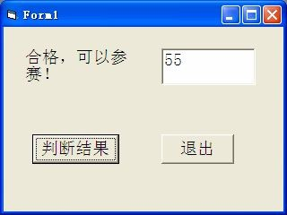
图 2-2 图 2-3
3．打开考生文件夹内VB3文件夹下的“工程 1.vbp”文件进行设计，实现字体和字型设置效果，界面如图3-1所示。程序运行后，实现对文本框中内容的字体和字型的设置，结果示例如图3-2所示。项目文件保存在文件夹VB3内。（15分）
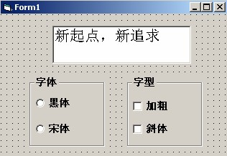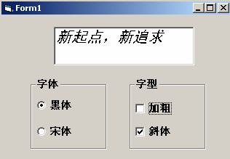

图3-1 图3-2
4．打开考生文件夹内VB4文件夹下的“工程 1.vbp”文件进行设计，界面如图4-1所示。程序运行后，单击按钮，实现在窗体上显示所有的“玫瑰花数”，结果如图4-2所示。说明：如果一个4位数等于它的各位数字的4次方和，则这个4位数称为“玫瑰花”数，例如: 1634=1⁴+6⁴+3⁴+4⁴,1634是一个玫瑰花数。 项目文件保存在文件夹VB4内。（15分）
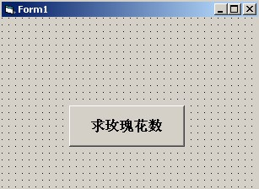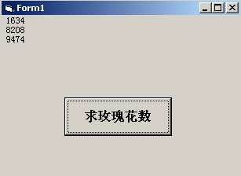
图4-1 图4-2

